登录root

另开命令终端

启动xfce



右键applications -> settings -> settings manager

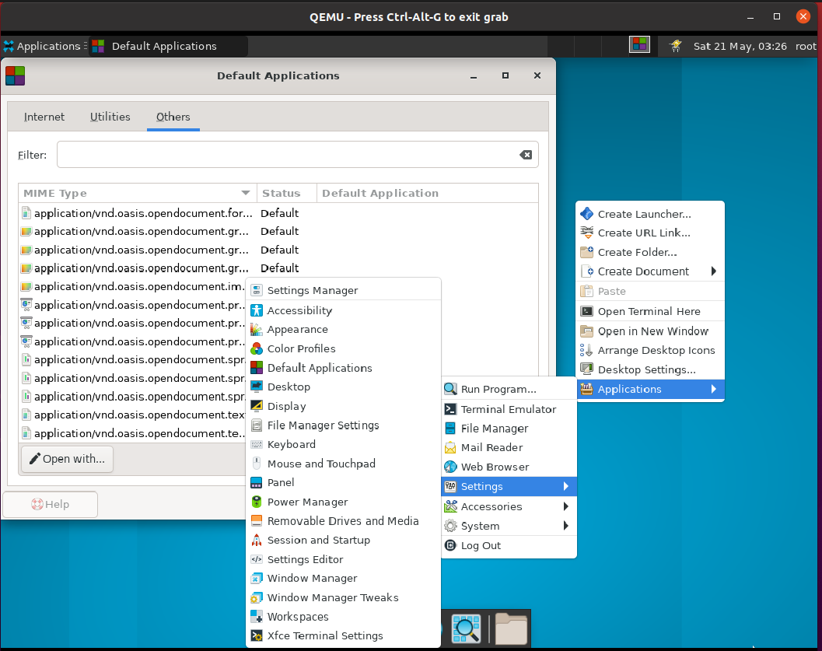

会进入到setting 界面，如下图：

一、：Window Manager Tweak

cycing选项卡，可以正常修改

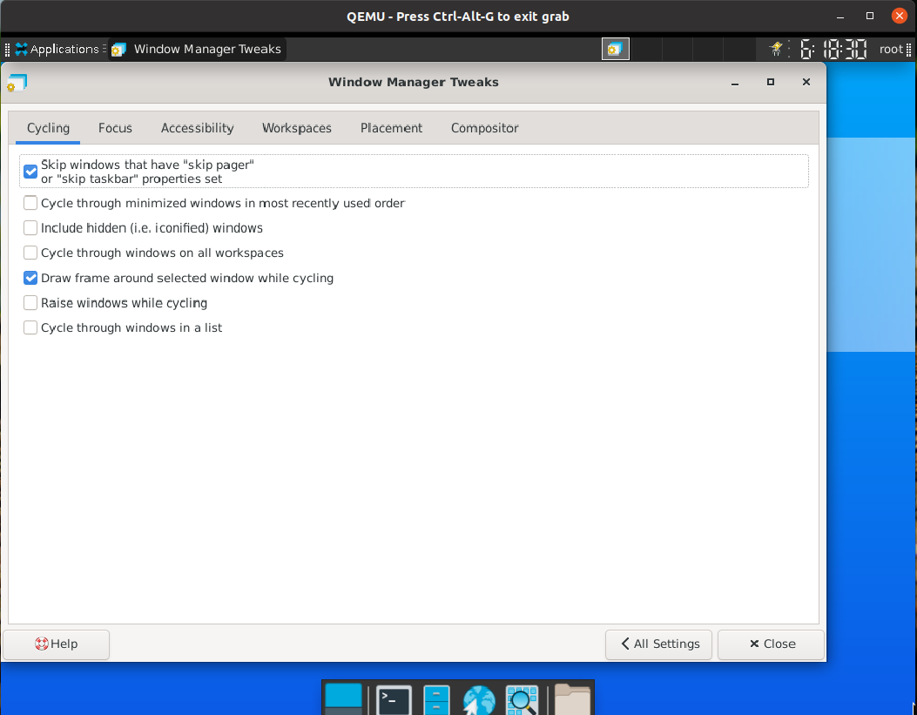

focus选项卡，可以正常修改

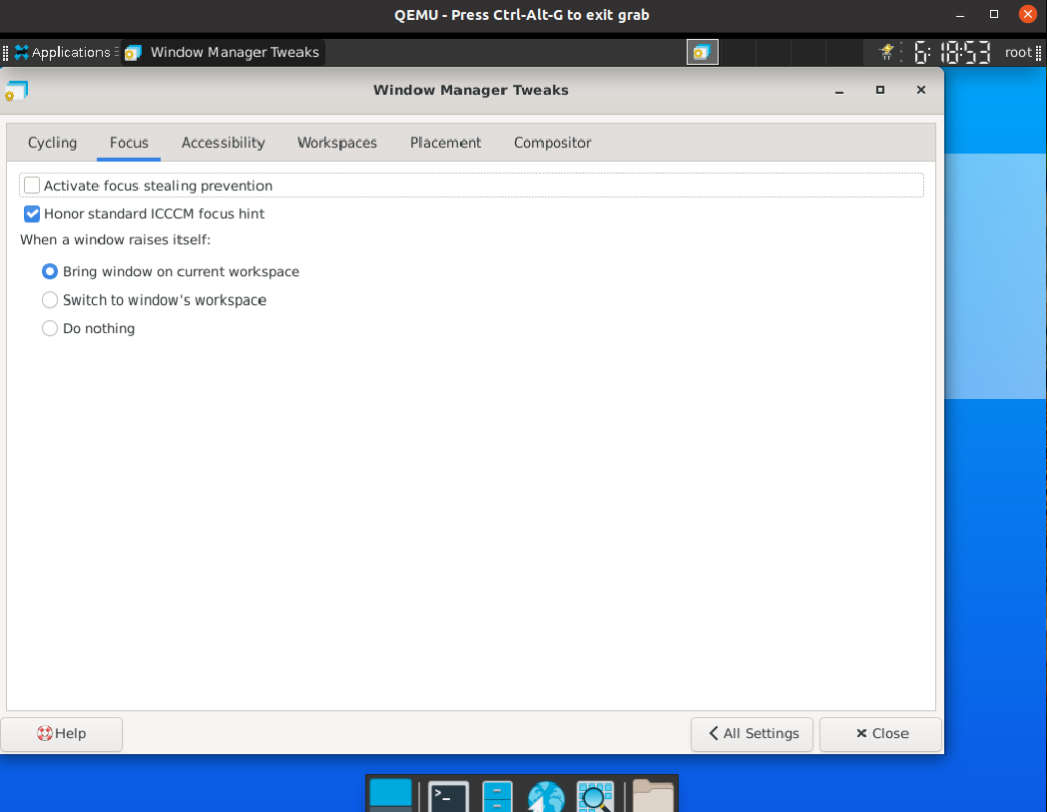

accessibility选项卡，可以正常修改

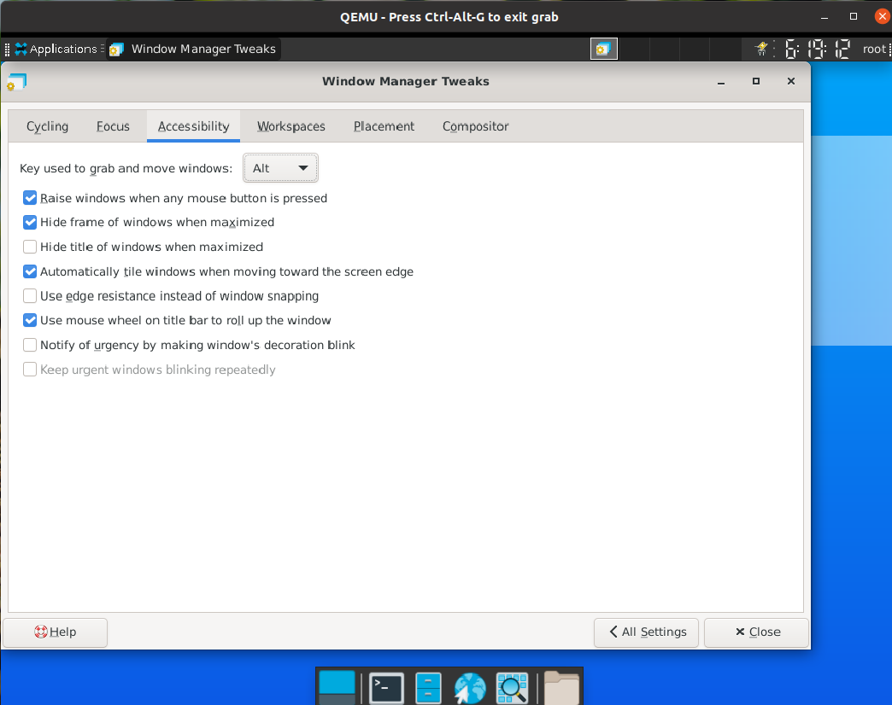

workspaces选项卡，可以正常修改

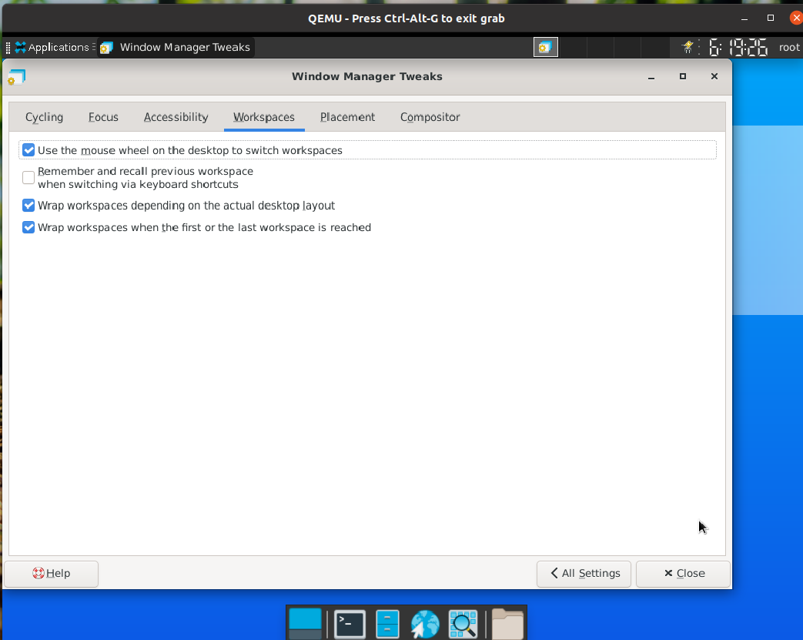

placement选项卡，可以正常修改

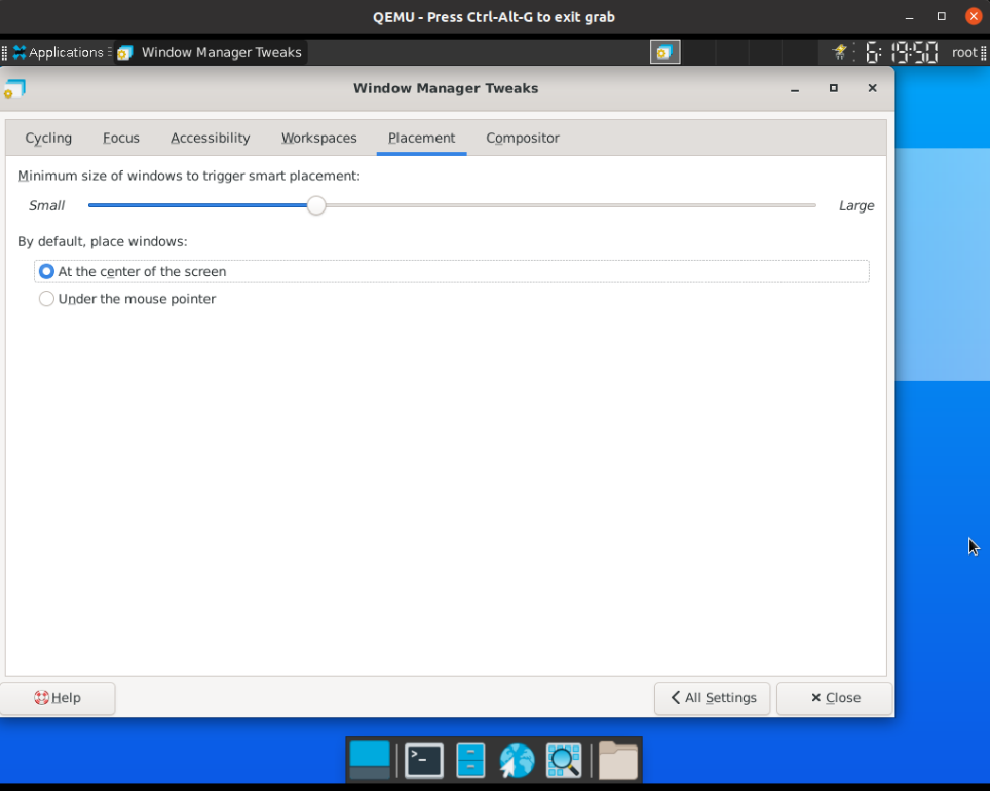  
compositor选项卡，可以正常修改

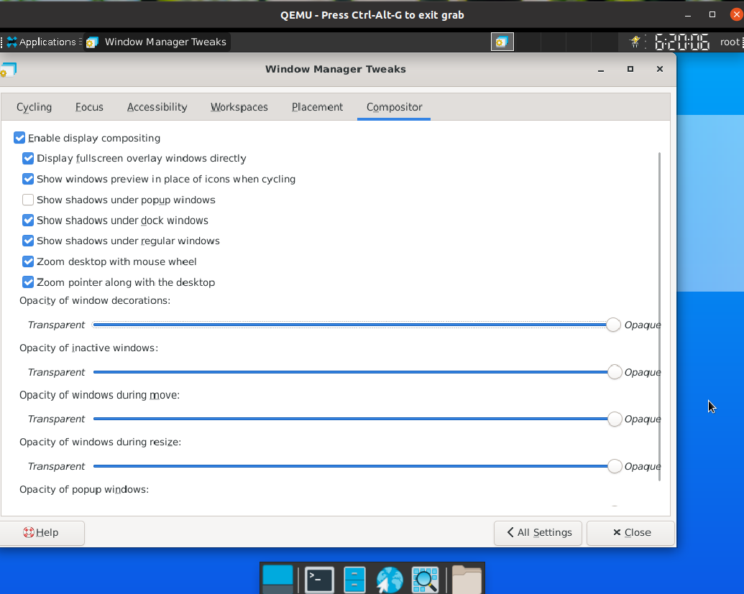

二、workspace

通用设置，可以正常增加workspace数目

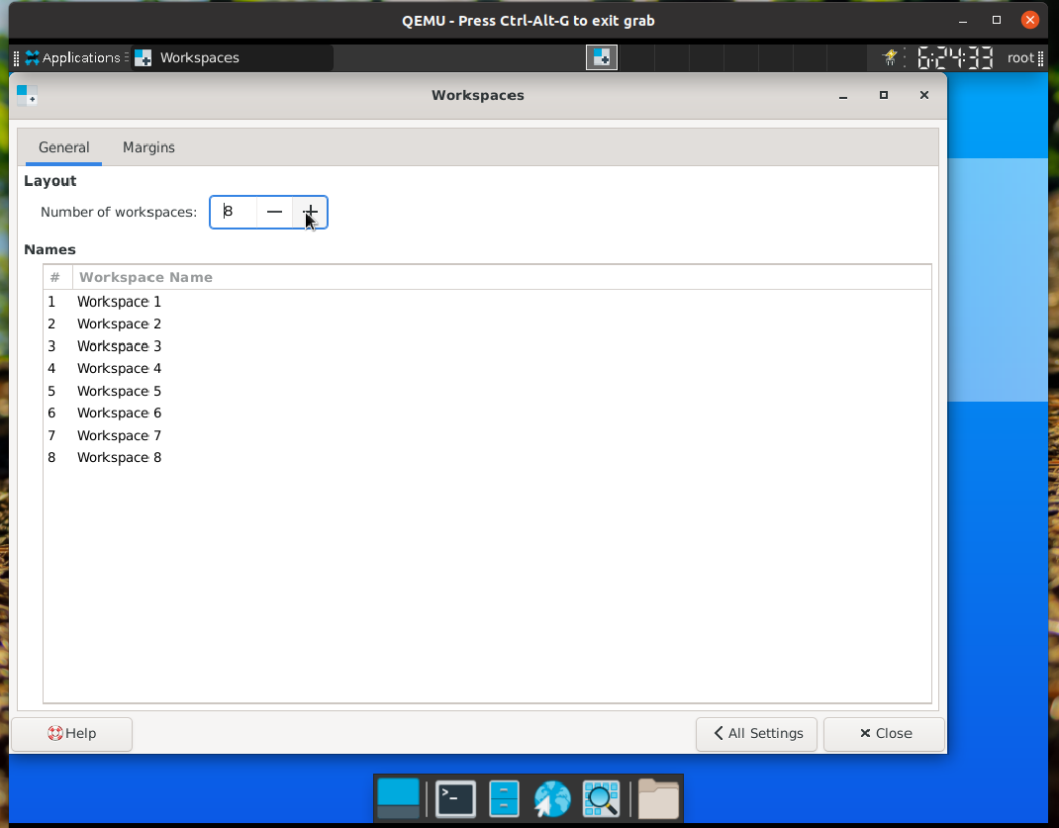

边界设置，没有发现修改后的反馈

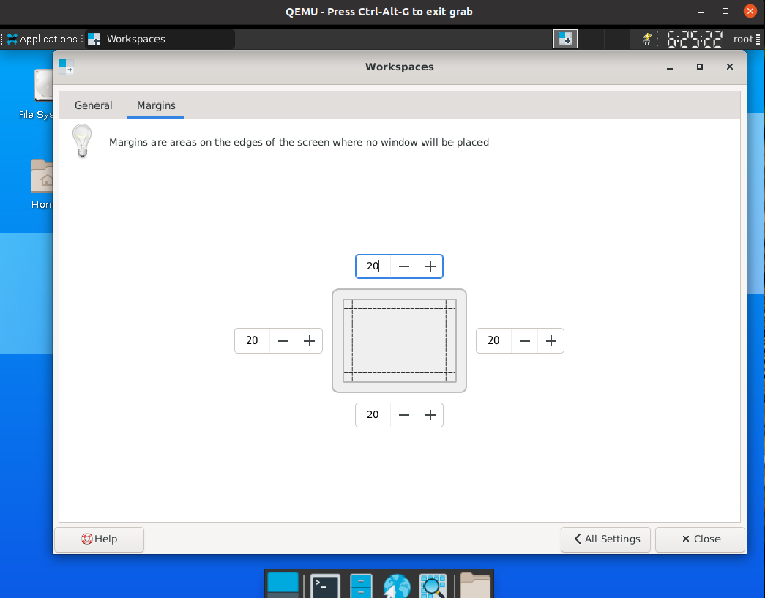

terminal标题修改，显示修改成功

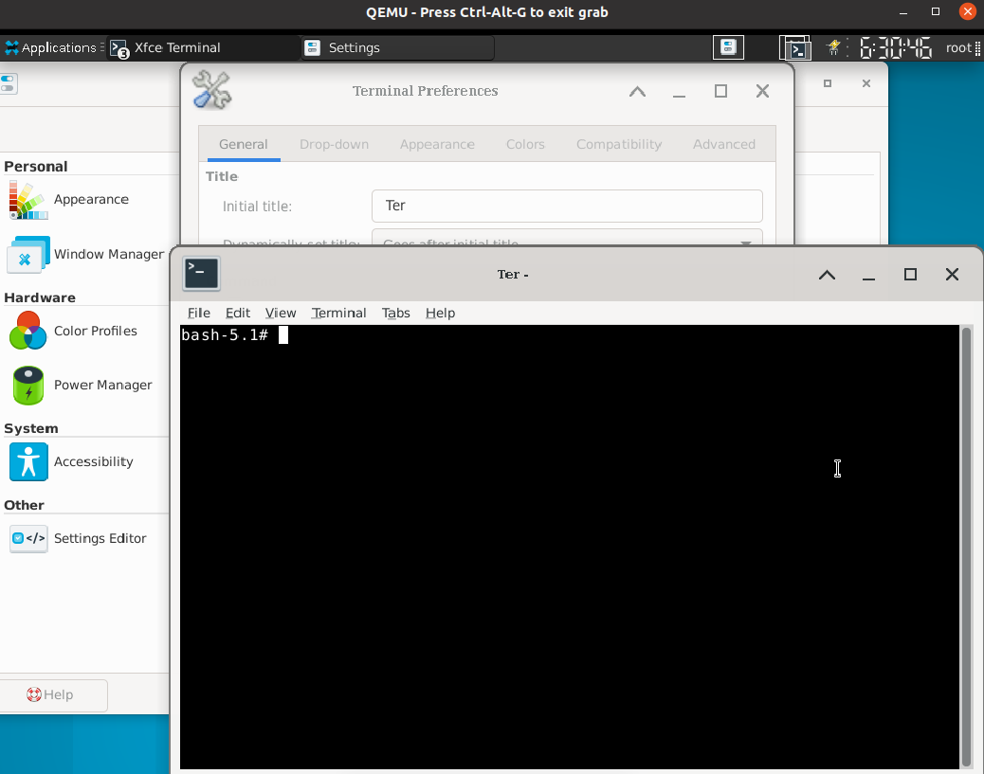

修改下标为下划线，修改成功

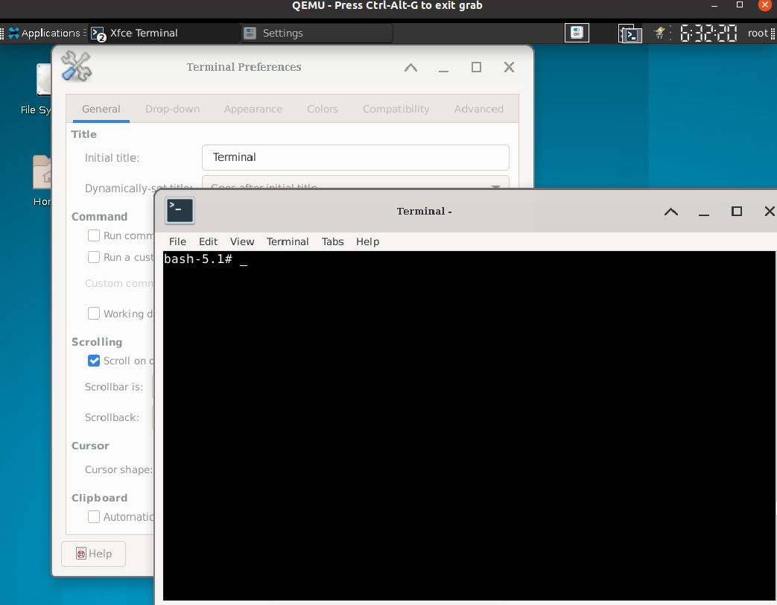

dropdown选项卡，可以正常修改，修改terminal位置，显示修改成功

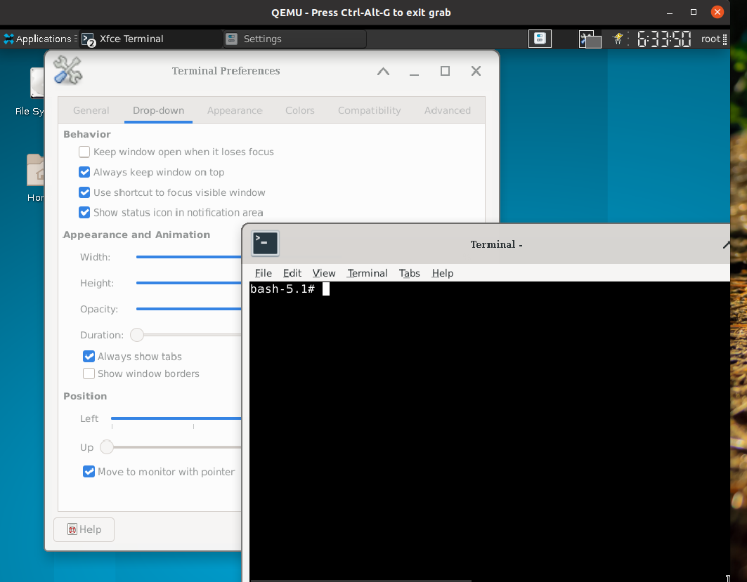

terminal外观修改，修改字体，显示成功修改

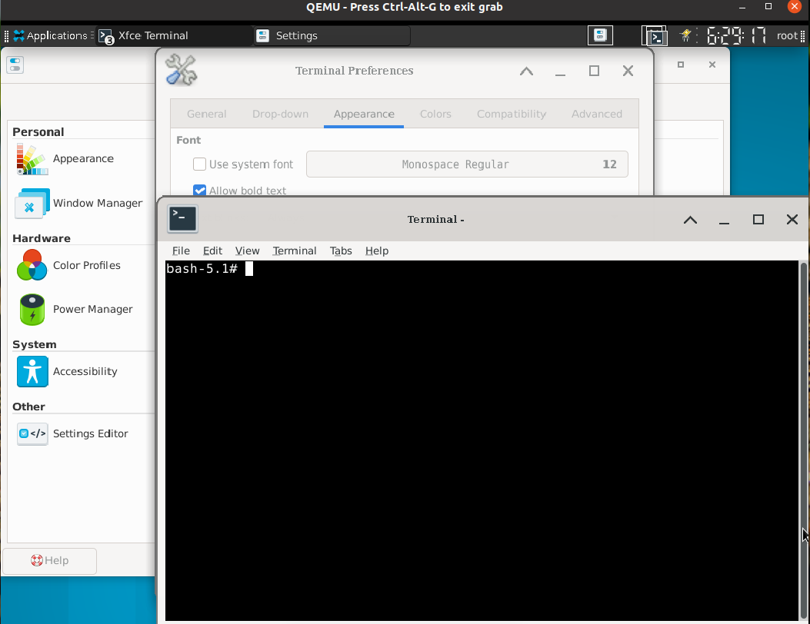

修改terminal透明度，显示修改成功

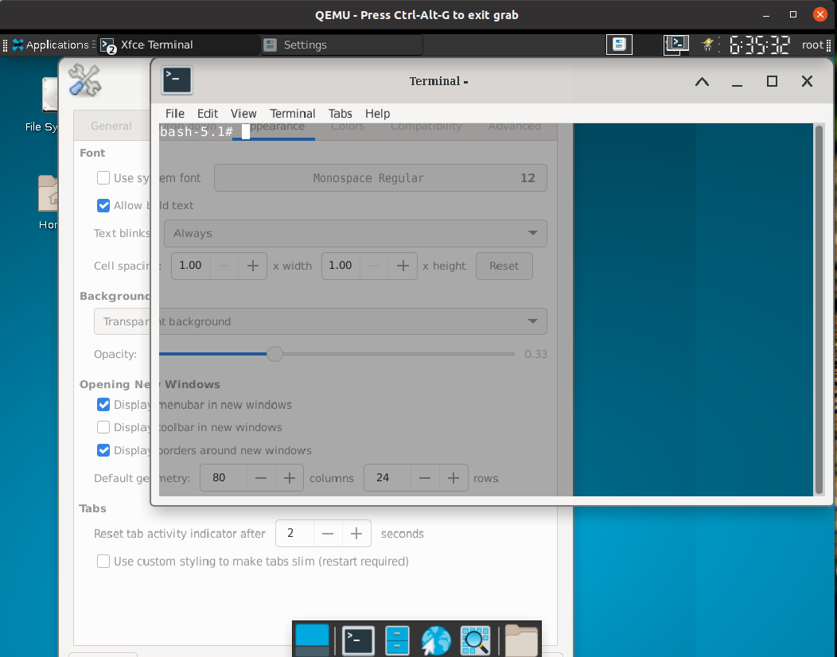

修改terminal颜色，显示修改成功

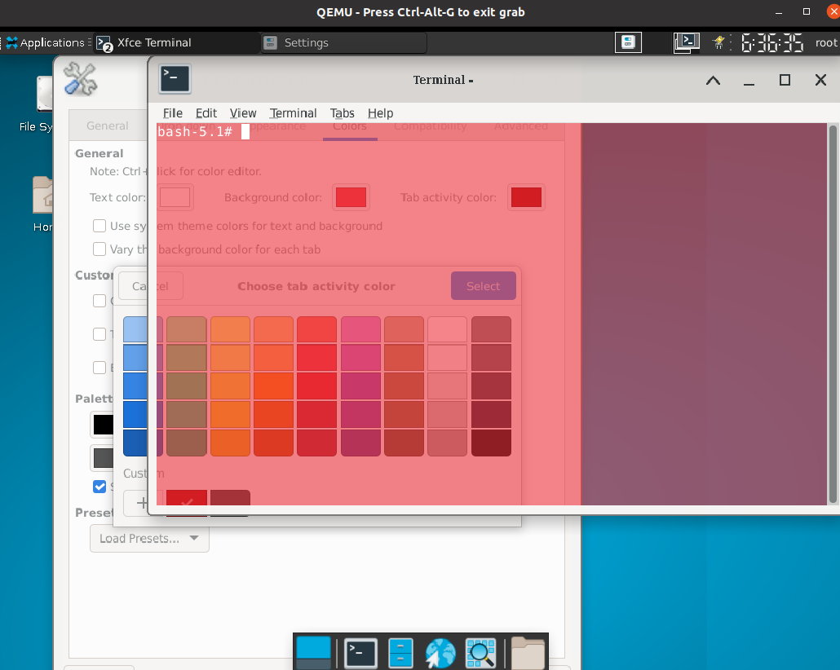

修改terminal光标颜色，修改成功，文本颜色未修改成功

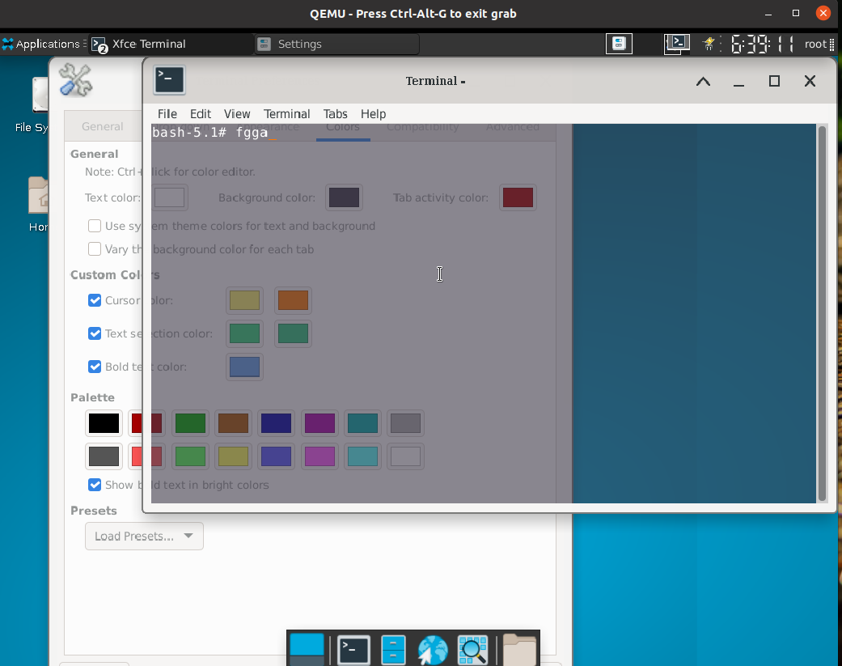

compatbility，可以正常修改

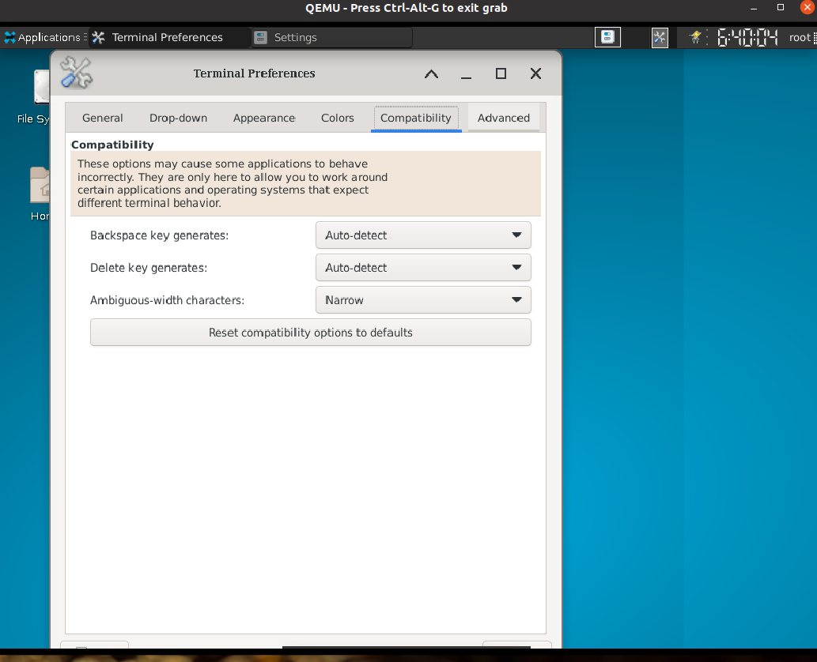

advanced，可以正常修改

